二年级下册数学期末夺冠金卷A

（时间：60分钟 满分：100分）

|  |  |  |  |  |  |  |  |  |
| --- | --- | --- | --- | --- | --- | --- | --- | --- |
| 题号 | 一 | 二 | 三 | 四 | 五 | 六 | 七 | 总分 |
| 得分 |  |  |  |  |  |  |  |  |

一、认真填一填。(每空1分 计30分)

1.把64个桃平均分给8只小猴，每只小猴分到( )个桃;如果平均装在9个篮子里，每个篮子里装( )个，还剩( )个。

2.□÷△=8……5，△最小是( )，这时口是( )。

3.由6个千、8个百、4个十和9个-组成的数是( )。

4.在○里填上“＞”“＜”或“=”。

4567○4576 18厘米○2分米 80秒○1分

3827○9732 3厘米○35毫米 1时15分○75分

155-97○155-79 962+187○187+962

5.在( )里填上适当的单位。

(1)一条毛巾长5( )，弟弟身高100( )，数学书厚6( )。

(2)蒸一锅饭用了25( )，系红领中用了10( )，爸爸一天工作了8( )。

6.找规律填数。

(1) 919, 828,( ),( )，( )。

(2)5100, 5300，( )，( )，( )。

7.小熊有一堆砖，第一天为小狗建房用了281块，第二天为小鸭建房用了229块，还剩下300块。小熊的砖比原来少了( )块。

8. 左图中有( )个直角，有( )个锐角，有( )个钝角。

二、仔细判一判。(每题1分 计5分)

1.39÷9=4……3。 ( )

2.矿泉水2元一瓶，15元最多能买8瓶。 ( )

3.四千零八十写作400080。 ( )

4.要使6527＞□509，口里最大可以填6。 ( )

5.贝贝面向东站着，她左手边一定是西。 ( )

三、慎重选一选。(每题2分 计10分)

1.下面各数中的“5” 表示5个百的是( )。

A.6157 B.6715 C.6571

2.从8时15分到8时35分，分针走了( )个大格。

A.4 B.5 C.8

3.一年级和二年级同学去剧院看演出，一年级有198人，二年级有195人。大约需要准备( )个座位。

A.300 B.400 C.500

4. 下面是角的图形有( )个。



A.1 B.2 C.3 D.4

5.花店运来21枝康乃馨和19枝玫瑰花。花店阿姨想把7枝康乃馨和2枝玫瑰花扎成一束，最多可以扎成这样的( )束花。

A.8 B.3 C.7

四、细心算一算。(计19分)

1.直接写出得数。(每题0.5分 计4分)

70+80= 46+25= 87-32= 100+300=

63+9= 56+7= 140-60= 4500-500=

2.用竖式计算，带☆的要验算。(计15分)

50+7= 61+9= 43+5=

☆349+132= ☆807-129= ☆900-455=

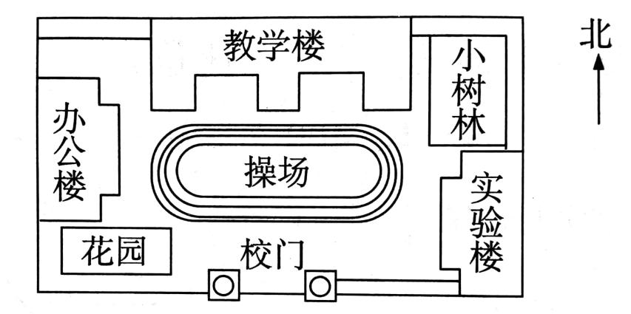五、美丽的校园。(计12分)

1.学校的校门朝( )面。操场在教学楼的( )面。

2.花园在操场的( )面，小树林在操场的( )面。

3.( )在操场的东南面，办公楼在操场的( )面。

六、下面是动物园里几种动物的数量统计情况。(计6分)



在这几种动物中，( )最多，( )最少，最多的比最少的多( )只。

七、联系生活，解决问题。(计18分)

1.有25片扇叶，每台电扇装3片，这些扇叶够装几台电扇? (计4分)

2.至少需要租几辆车? (计4分)

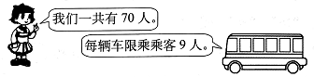

3.有一个演播厅，楼下有807个座位，楼上有510个座位。这个演播厅能坐下1300 人吗? (计5分)

4.某工厂有三个车间，一车间有284人，二车间的人数比一车间少17人，三车间的人数又比二车间多168人。问:三车间有多少人?(计5分)

二年级下册数学期末夺冠金卷A

（参考答案）

一、认真填一填。(每空1分 计30分)

1.8 7 1 2.6 53 3.6849

4.＜ ＜ ＞ ＜ ＜ = ＜ =

5. (1)分米 厘米 毫米 （2)分 秒 时

6.(1)737 646 555 (2) 5500 5700 5900 7.510 8.211

二、仔细判一判。(每题1分 计5分)

1.√ 2.× 3.× 4.√ 5.×

三、慎重选一选。(每题2分 计10分)

1.C 2. A 3. B 4. C 5. B

四、细心算一算。(计19分)

1.直接写出得数。(每题0.5分 计4分)

150 71 55 400 7 8 80 4000

2.用竖式计算，带☆的要验算。(计15分)

7…1 6…7 8…3 481 678 445

五、美丽的校园。(计12分)

1.南 南 2.西南 东北 3.实验楼 西

六、下面是动物园里几种动物的数量统计情况。(计6分) 猴子 大象 6

七、联系生活，解决问题。(计18分)

1. 25÷3=8 (台) …1 (片) 答略

2.70÷9=7(辆)…7(人) 7+1=8(辆) 答略

3.807+510=1317(个) 1317＞1300，因此能坐下 答略

4.284-17+168=435(人) 答略